平成25年11・12月号



〒892-0816
鹿児島市山下町15-1
かごしま市民福祉プラザ内
メールボックス11番
TEL 090－8760－2092

鹿児島中央ロータリークラブ提唱
RCC：ロータリー地域社会共同隊
http://www.dog-cat-kagoshima.org/

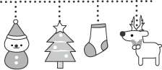
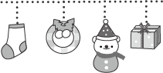

犬猫譲渡会・決定数
１０月１４日～１０月２０日
成猫１匹・子猫２匹
１０月２７日
子猫５匹
１１月２日・１１月３日
子猫５匹
１１月１０日
成犬１匹
１１月１１日～１１月１７日
成猫２匹
１１月１８日～１１月２４日
成猫１匹・子猫４匹・成犬１匹
１２月１日
成猫３匹
１２月２日～１２月１５日
成猫１匹・子猫３匹・成犬３匹
これまでの合計譲渡数：３８８９匹
12月22日 中央公園
1月12日 中央公園
1月19日 マルヤガーデンズ３階通路
1月26日 中央公園
◎犬猫譲渡会は毎月下記予定で開催します。
第2・第4日曜日：中央公園
第3日曜日：マルヤガーデンズ3階
時間：午前10時～午後3時(変更有り)

注)中央公園での開催は、悪天候の場合直前
中止になる場合もあります。
犬の参加は無いこともあります。
※譲渡会では、飼い主のいない猫(野良猫)の不妊手術、里親探し、地域猫についてのご相談を受け付けております。
捕獲のむずかしい猫の場合、トラップケージ(捕獲機)の貸出をしております。
貸出をご希望の方は、事前にご連絡下さい。
090-8760-2092(9:00～20:00)
会で行った不妊手術数：6,336匹(12/10現在)
ご挨拶
平成１１年４月に旗揚げした会も１５年の歴史を刻む事ができました。これも様々な形で応援して下さっている会員の皆様・獣医師の先生方や行政の担当の方々、そして日々苦しんでいる犬猫達のために、献身的に活動してくれるスタッフの力と心から感謝しています。さて今年は１２月８日までに譲渡会を３６回開催し、犬１２匹・猫１４４匹に新しい家族ができました。
又会を通じて手術し、不幸な命の連鎖を食い止められた子達は６０８匹にのぼります。鹿児島県との協働事業として愛護センターでの活動も始まり、１１月から第一日曜日にセンターでの譲渡会を開催したり、センターでの犬猫達の世話や運営に会のスタッフが行政のできない事、不得手な事を補う活動をしています。
加えて社会に愛護思想や命の大切さを伝える事業として、写真展の開催や、学校への図書の贈呈も行い、今後も毎年継続していきたいと考えています。
人的にも経済的にもいつも不足の会の運営ですが、ここまで存続でき、又小さな会でありながらも、活動の成果は地域社会へ大きな貢献ができていると自負しています。これからもスタッフ一同力を合わせ、喜びも苦しみも分かち合いながら活動してまいります。今後ともどうか応援をよろしくお願い致します。
最後に来る平成２６年が皆様にとって、又犬猫達にとっても、少しでも良い年でありますようにと祈っております。本当にありがとうございました。 敬具

NPO法人犬猫と共生できる社会をめざす会 会長 杉木 和子

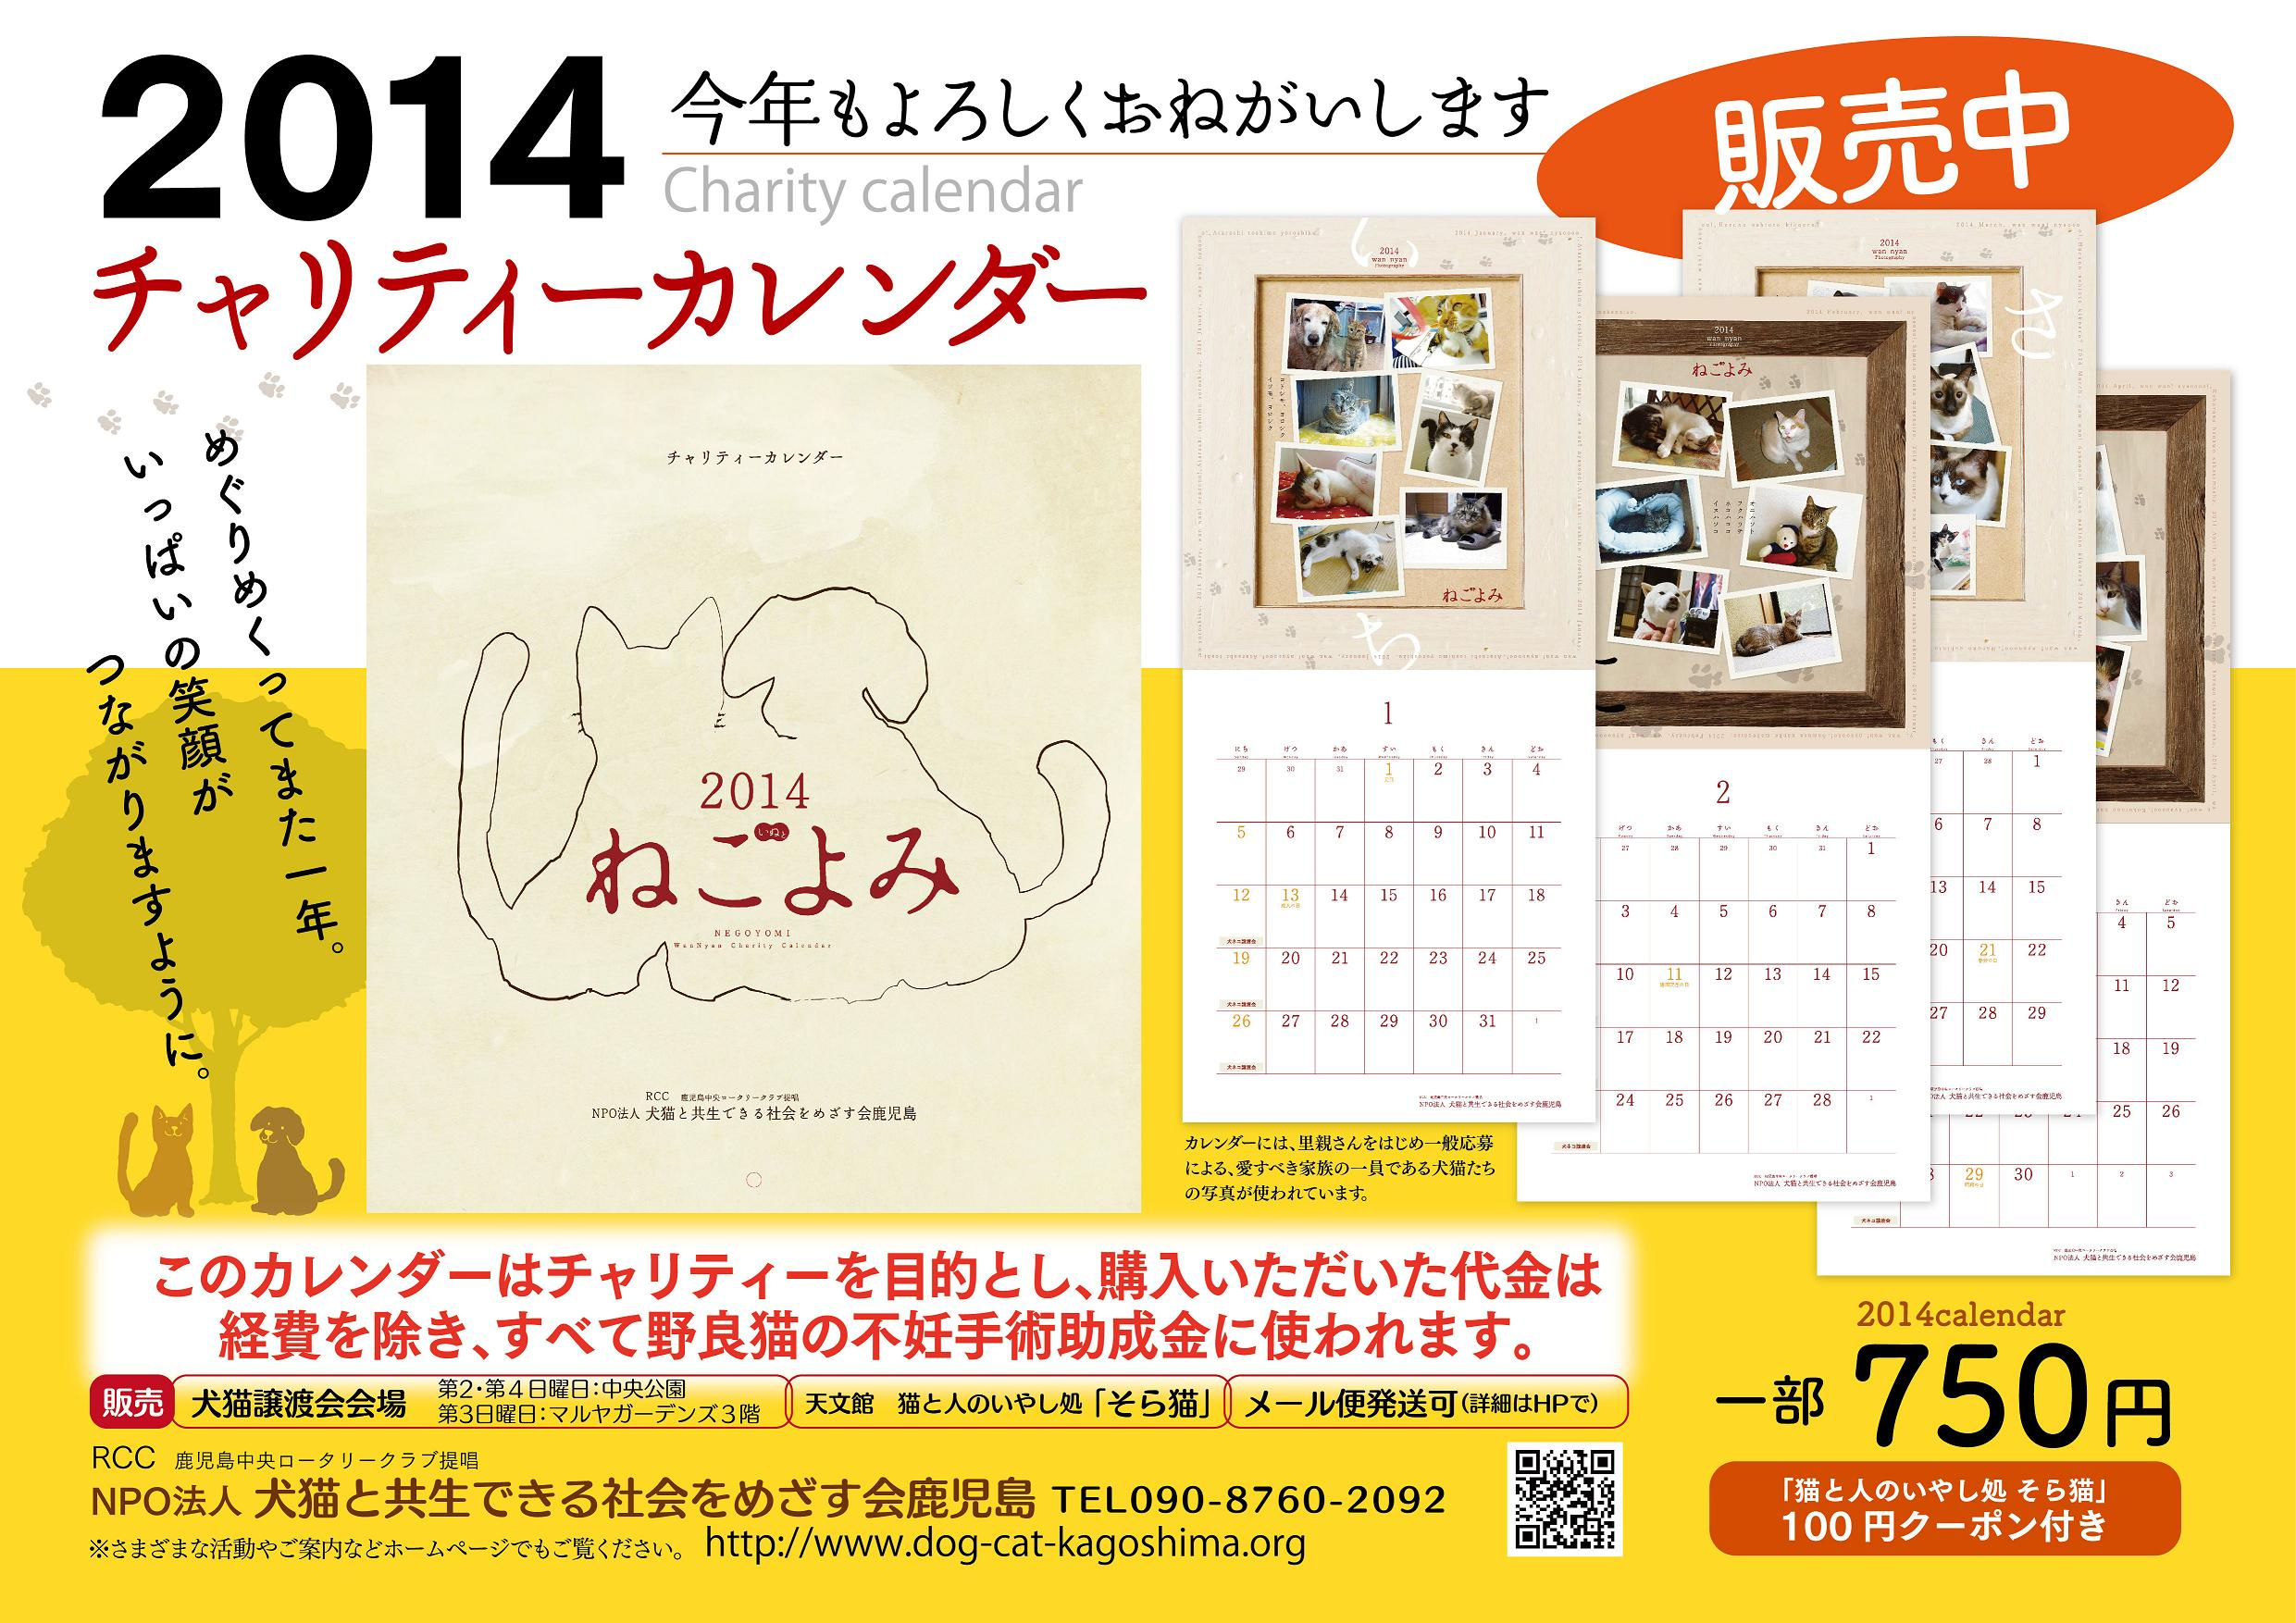
※若干数、在庫がございます。 お問合せ先：０９０－８７６０－２０９２
～コラム～
私は動物病院で主にトリミングを担当しています。
トリミングは犬をシャンプー、カットしてリボンを付けかわいく仕上げる、とみなさんは思うでしょう。
私も動物病院に勤めるまではそう思っていました。
ある日、トリミング中に犬の体にできものをみつけ、獣医師に報告したところ悪性の腫瘍だと分かりました。早期に手術をした事で大事に至らず済みました。
こんなことが何回か続き、トリミングは動物の病気をみつけることもできる大切な仕事だと思いました。
私がトリミングする犬猫たちが飼い主様と幸せに生きて行けるようにお手伝いしていこうと思います。
先日、病院の裏で車にひかれそうな子猫を拾いました。飼えない動物は拾わないと肝に銘じていたはずですが私はその猫を拾ってしまいました。
私の家は猫は飼えないのですがその時はその猫を放っておけませんでした。
会の皆様は普段こういう気持ちで猫たちを保護されているのかと思いました。
幸いその子猫は私の働いている動物病院の別のスタッフが飼ってくれることになりました。猫を飼えない私が猫を拾い、先生や病院のスタッフに迷惑をかけてしまいましたがとても考えさせられました。
紫原動物病院 トリマー


紫原動物病院
住所：鹿児島県鹿児島市紫原3-21-27
TEL 099-297-4649
診察時間 【午前】 9：00～12：30
【午後】16：00～20：00
休診日 水曜日、日曜と祝祭日の午後
日・祝祭日の診療は、9：00～13：00

「さくらねこ♥ＴＮＲ」
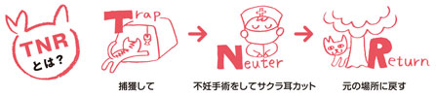
せっかく自由に生きているノラ猫を捕まえて、手術して耳まで切っちゃうなんて残酷な、という人もいます。でももっと残酷な殺処分十数万頭という現実が猫たちには迫っているのです。
手間とお金を出してでも、猫たちに生きてほしいと思う人たちの心の現れ、「さくら耳のさくらねこ」。この思いが世の中で見えるようになることで、じっさいに殺処分される猫が減っています。
イラスト・文～原著作者「公益財団法人どうぶつ基金」
「小梅親子」
8年くらい前から近所で白猫を飼っている人がいました。飼っていると言っても避妊手術もせずただ餌を与えるだけ！というものでした。もちろん見たこともないオスネコが集まって来て、次々と子猫を産み数も増えていきました。
猫に罪は無いと思い近所の皆で飼い主に避妊手術して欲しいとお願いに行きました。答えは「手術はしません。かわいそうに体に傷をつけるなんて」でした。
次々と子猫を産む事の方が体への負担が大きい事も説明しましたが、知らん顔でした。「ノラ猫に餌を与える」状態の中で生まれてきた子猫達は、猫同士のコミニュケーションの取り方も知らないし、人間の存在も「恐怖」で逃げ回っていました。
昨年の3月頃からお腹の大きい白猫がウチの庭に来るようになりました。
問題の人の猫でした。「どうした？」と思い様子を見に行きました。すると玄関は少し開いたままで猫達が出入りしていましたが人が住んでいる気配はありませんでした。生活道具もそのままで、問題の人は居なくなっていました。
「この白猫がこのまま子猫を産むと、また増える！」と思い保護して手術をしました。病院から戻って傷も痛むと思い暖かい部屋で様子を見ていましたが、外に出たがり必死に何かを訴えていました。翌日解放して白猫のあとをついて行きました。
なんと！住人の居なくなった家に体の大きくなった白猫の子供達がいました。しかも一匹は生まれつきと思われる足の奇形がありました。
しばらくして「空き家の取り壊し」の情報が耳に入りました。白猫を手術してから餌を与えていたので、このままではいけない！と思い近所の友人達に手伝ってもらい親子3匹を保護しました。警戒心が強くウチの先住猫とは一緒にできないので空いた部屋に保護しました。白猫の親は「小梅」子供達は「ニコ」「ふう」と名前をつけて家族になりました。
触る事ができるのは小梅だけ。ニコとふうは逃げ回ってばかり・・・保護して半年が過ぎた頃に小梅の体調が悪くなり病院に行ったら「エイズ」と診断されました。
幸いニコとふうには母子感染はしていませんでした。小梅の容態はどんどん悪化していきました。12月に入る頃に「年内生きられるか」と言われました。前の飼い主がきちんと避妊手術をしていてくれたら防げたはずなのに・・・小梅の病気をきっかけにニコとふうも私に甘える事を覚えました。
今は特別な治療はしていませんが、親子で穏やかな環境に居ることが小梅の「何があっても生きる！」の励みになっているようです。みんな揃って2度目の冬を迎えます。
南さつま市 尾内 しのぶ
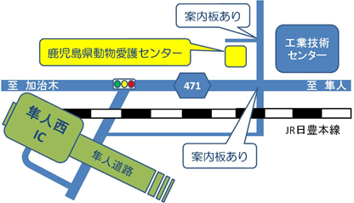
＜鹿児島県動物愛護センター＞１０月１６日OPEN
鹿児島県霧島市隼人町小田１４９３－１
TEL ０９９５－４４－６３０１
FAX ０９９５－４４－６３０２
http://dogcat.pref.kagoshima.jp
開館時間 午前９時～午後５時
休館日 火曜日・祝祭日・年末年始
（臨時に開館又は休館する場合有り）
主な事業
- 動物愛護思想の普及啓発 ・適正飼養の普及啓発
- 犬猫の譲渡推進（定期的な譲渡会開催）・共生協働事業の推進

